№ | Клас | Зміст завдання
 | 10 | В циліндричній посудині площею 40 см² знаходиться прив’язаний до дна шматочок льоду, частина якого виступає над поверхнею води. Сила натягу ниті 1 Н. На скільки і як зминеться рівень води в посудині коли лід повністю розтане? Густина води і воду відповідно рівні 1г/см³, 0,9 г/см³
 | 10 | На яку максимальну висоту може піднятися людина масою m по дробині масою M і довжиною l, приставленій до гладенької стіни? Кут між дробиною і підлогою дорівнює α, коефіцієнт тертя дробини об підлогу дорівнює µ.
 | 10 | Хлопчик бігає по ескалатору. Першого разу він нарахував 50 сходинок, а другого разу, рухаючись у той же бік зі швидкістю, втричі більшою відносно ескалатора, нарахував 75 сходинок. Скільки сходинок він нарахував би на нерухомому ескалаторі?
 | 10  11 | Дві однакові маленькі кульки густиною ρ висять на довгих шовкових нитках, закріплених в одній точці. Коли кулькам надали однокові за величиною й знаком електричні заряди, нитки розійшлися на кут α. Після цього кульки занурили в діелектрик, густина якого 3ρ. Знайти діелектричну проникність середовища, якщо кут розходження ниток у діелектрику не змінився.
 | 11 | 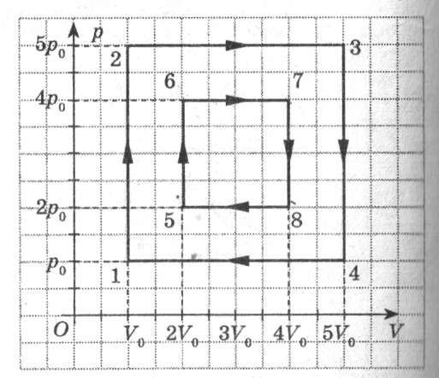  Визначте відношення ККД замкнених циклів 1-2-3-4-1 та 5-6-7-8-5, графіки яких подано на рисунку. Робоче тіло — ідеальний одноатомний газ.
 | 11 | З мідного дроту виготовили кільце. Контакти спочатку ділять довжину кільця у співвідношенні 1:2, а потім контакти розміщують між діаметрально протилежними точками кільця. В скільки разів відрізняються загальний опір кільця при таких з’єднаннях.
 | 11 | Невелике тіло масою 0,99 кг лежить на вершині гладенької півсфери радіусом 1 м. В тіло потрапляє куля масою 10 г, що летить горизонтально з деякою швидкістю і застряє в ньому. Нехтуючи зміщенням тіла за час удару, визначте зазначену швидкість, якщо тіло з кулею відірветься від поверхні півсфери на висоті 80 см від горизонтальної поверхні, на якій лежить півсфера.

II ЕТАП ВСЕУКРАЇНСЬКОЇ УЧНІВСЬКОЇ ОЛІМПІАДИ З ФІЗИКИ
м. Київ Святошинський район (2012р.)
Старша школа

Результати олімпіади та розв’язки завдань можна знайти 12.12 на сайті http://www.school304.com.ua/ розділ «Новини»
Учасники, прізвище яких виділено курсивом, або кольором будуть представляти район на III етапі олімпіади.
Під час виконання роботи учням дозволяється користуватися калькуляторами. Значення необхідних сталих величин подано в умовах задач, тому учням користуватися будь-якою літературою категорично забороняється. У разі необхідності при розв’язуванні задач учні повинні виконувати малюнки користуючись олівцем, лінійкою. Під час проведення олімпіади користуватись мобільним телефоном категорично заборонено!

